

**QD. 01 CONJ. ”N” LOTE 17/19-ITAPOÃ**

**TEL.3488-1608 CEL.99174-4443**

Aluno(a):_______________________________________________________________________________

Data:__________________________ Turma:__________________________________________________

Professora:___________________________________ Turno:____________________________________

TRABALHO DIRIGIDO DE MATEMÁTICA(1ºano)

1 -Ligue os números ao seu nome

0 dois

1 sete

2 quatro

3 cinco

4 zero

5 três

6 nove

7 um

8 oito

9 seis

2-Complete o texto com os números sequencia

um_________feijão com arroz

três________feijão no prato

________,________,falar inglês

_______,_________comer biscoito

_________,dez,comer pasteis

3 - Pinte meia dúzia de ovos ,e uma dúzia de bananas

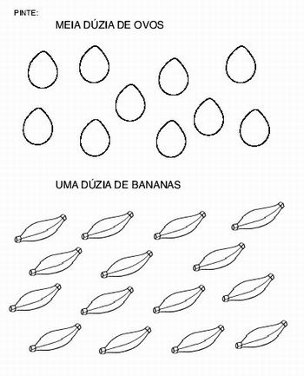

4- Pinte o maior e circule o menor

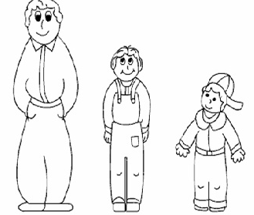

5 -Marque o número que corresponde a meia dezena.

1 -5-4-9-7-3-6-2-8

6 - Coloque o simbolo maior > que menor <

4___5 6___5 9___2

8 ___4 10___20 6__8

6A- Vamos somar?

4+2=______ 3+7=________

6+4=_____ 5+5=_____

7- Desenhe uma dezena de flores,e 6 unidades de bombons

8- Vamos separar as dezenas das unidades.

|  |  |  |
| --- | --- | --- |
|  | D | U |
| 34 |  |  |
| 22 |  |  |
| 18 |  |  |
|  |  |  |

|  |  |
| --- | --- |
|  |  |
|  |

9- Faça um desenho usando as formas geométricas